OBIECTIVUL: CONTRACT VJ-CL03

,,REABILITAREA STAŢIEI DE TRATARE A APEI JIEŢ ŞI SISTEMELE DE CLORINARE PENTRU LOCALITAŢILE LUPENI, VULCAN ŞI ANINOASA”

OB. 01 DECANTOR LAMELAR - JIET

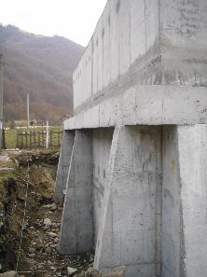 | 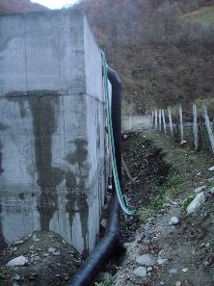
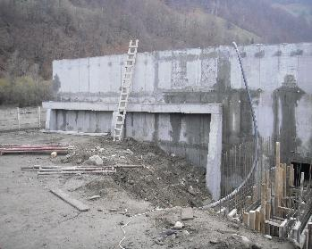 | 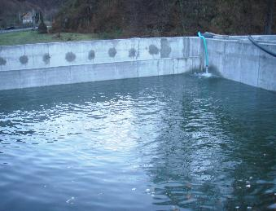
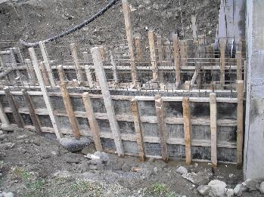 | 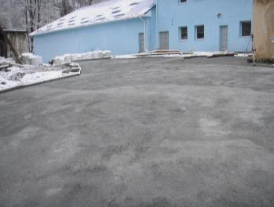
ECHIPAMENTE
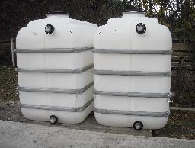 | 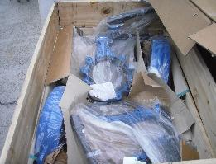
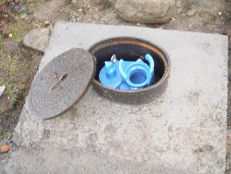
OB. 03 CLADIRE ADMINISTRATIVA SI STATIE DE FILTRE

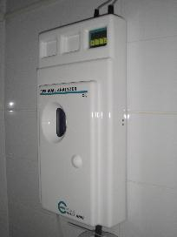 | 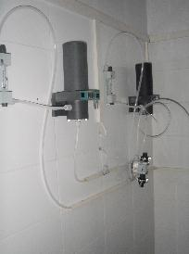
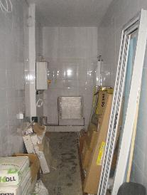 | 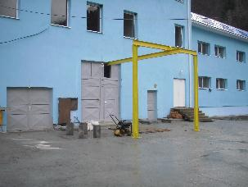
STATIE CLORINARE VULCAN

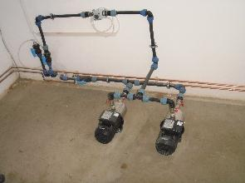
STATIE CLORINARE ANINOASA

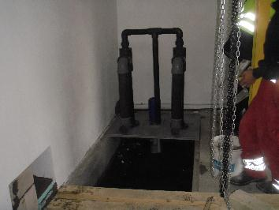 | 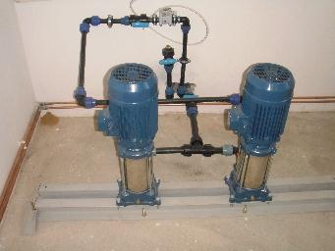
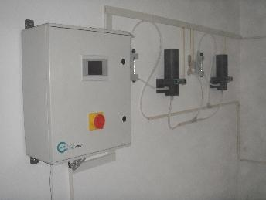 | 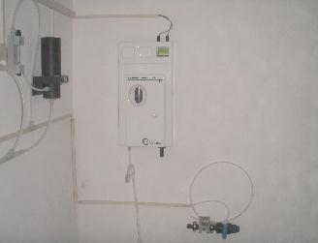
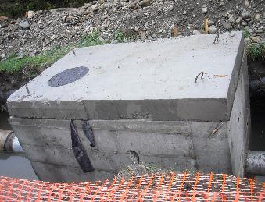 | 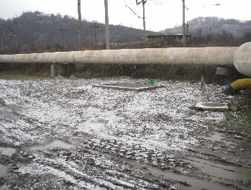
STATIE CLORINARE VULCAN

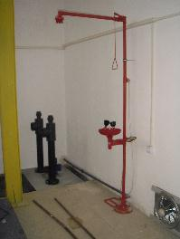
STATIE CLORINARE LUPENI

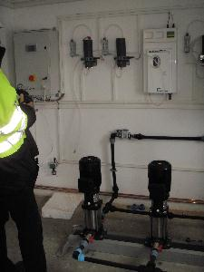 | 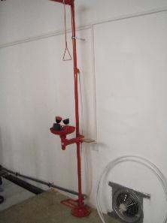
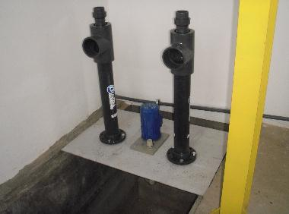 | 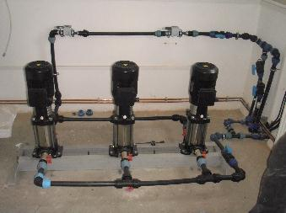
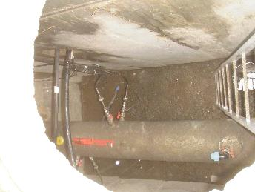 | 